**Національний університет біоресурсів і природокористування України**

**Факультет інформаційних технологій**

**Кафедра комп’ютерних наук**

Організація баз даних

**Тема:** Проектування і реалізація інтерфейсу користувача

**Лабораторна робота №7**:

**Студент**: Возний Богдан Олександрович

**Дата виконання**: 25.02.2025

Київ 2025

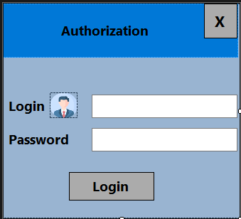

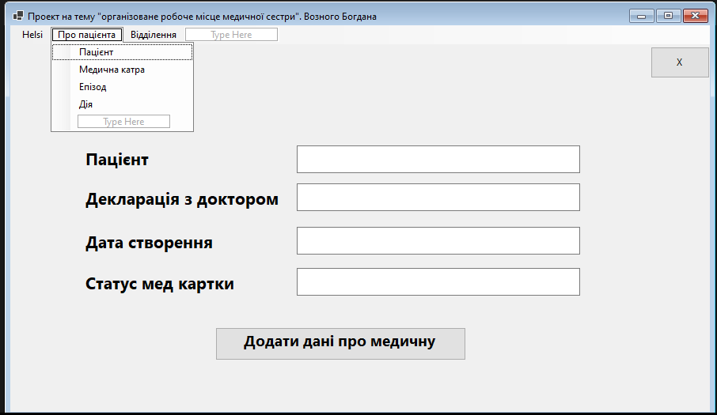

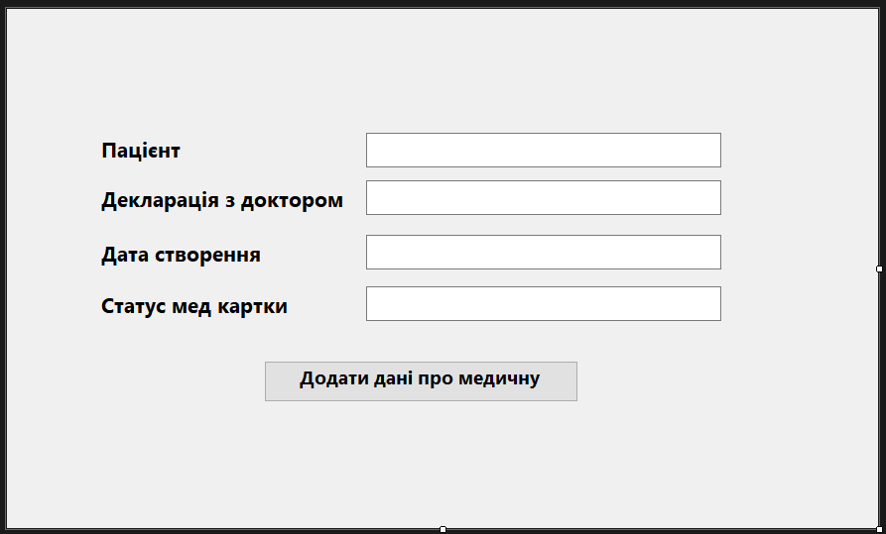

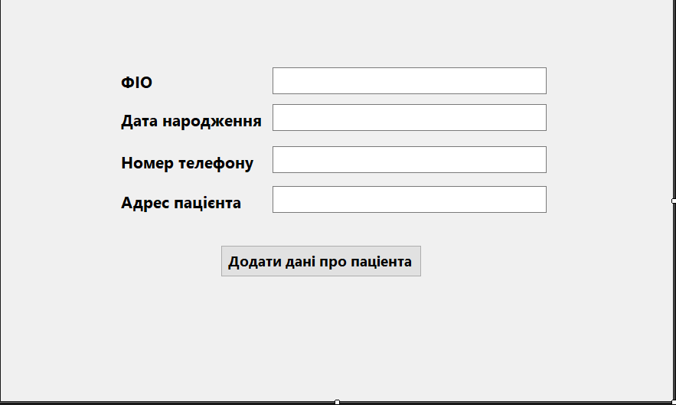

**Використані компоненти інтерфейсу:**

1. **Button (Кнопка)**  
   Кнопка є важливим елементом інтерфейсу, який дозволяє користувачеві виконувати певні дії, такі як підтвердження вибору або запуск певних процесів у програмі. Вона може бути налаштована для виконання функцій, таких як обробка подій на клік.

**Приклад використання:**  
Кнопки можуть бути використані для взаємодії з іншими елементами інтерфейсу (наприклад, для збереження введених даних, запуску процесу або виконання розрахунків).

1. **Label (Мітка)**  
   Мітка призначена для відображення текстової інформації на формі або панелі. Вона зазвичай використовується для інформування користувача, опису елементів вводу або для відображення результатів виконаних дій.

**Приклад використання:**  
Мітки можна застосовувати для опису полів введення (TextBox), показу повідомлень про помилки або результатів операцій.

1. **TextBox (Текстове поле)**  
   Текстове поле дозволяє користувачеві вводити текстову інформацію. Це один з найбільш поширених елементів інтерфейсу, який зазвичай використовують для введення даних, таких як імена, адреси, числа та інше.

**Приклад використання:**  
Текстові поля можуть використовуватися для збору інформації від користувача, наприклад, введення даних для обчислень або пошуку.

1. **UserControl (Користувацький елемент керування)**  
   Користувацький елемент керування дозволяє створити складніші елементи інтерфейсу, які складаються з кількох стандартних компонентів. Це дозволяє повторно використовувати певні елементи в різних частинах програми без необхідності повторної розробки.

**Приклад використання:**  
У випадку з великим інтерфейсом, можна створити користувацький елемент для складних блоків, таких як форма з набором текстових полів та кнопок, які можна використовувати на інших формах або в інших місцях програми.

1. **MenuStrip (Меню)**  
   MenuStrip надає можливість створювати меню для програми, що дозволяє користувачам взаємодіяти з додатком через доступні опції, такі як "Файл", "Редагування", "Допомога" тощо. Кожна опція меню може мати підменю або виконувати певні команди.

**Приклад використання:**  
MenuStrip може використовуватися для створення основного меню програми, яке дозволяє користувачеві вибирати функції, такі як збереження файлів, відкриття нових документів або налаштування параметрів програми.

**Опис компонування інтерфейсу:**

Для реалізації інтерфейсу користувача було використано п’ять основних компонентів: **Button**, **Label**, **TextBox**, **UserControl** та **MenuStrip**. Кожен з цих елементів має своє конкретне призначення:

* **Button** забезпечує інтерактивність програми, дозволяючи користувачеві активувати різні функції.
* **Label** допомагає користувачеві зрозуміти, що саме потрібно вводити в **TextBox**, або інформує його про стан виконання операцій.
* **TextBox** збирає введену інформацію для подальшої обробки.
* **UserControl** був використаний для групування кількох елементів управління, що забезпечує зручне повторне використання і покращує структуру інтерфейсу.
* **MenuStrip** створює меню для зручного доступу до основних функцій програми, що дозволяє користувачам ефективно взаємодіяти з додатком.

Ці компоненти разом створюють інтерактивний, функціональний і зручний інтерфейс, що дозволяє користувачам зручно працювати з програмою.